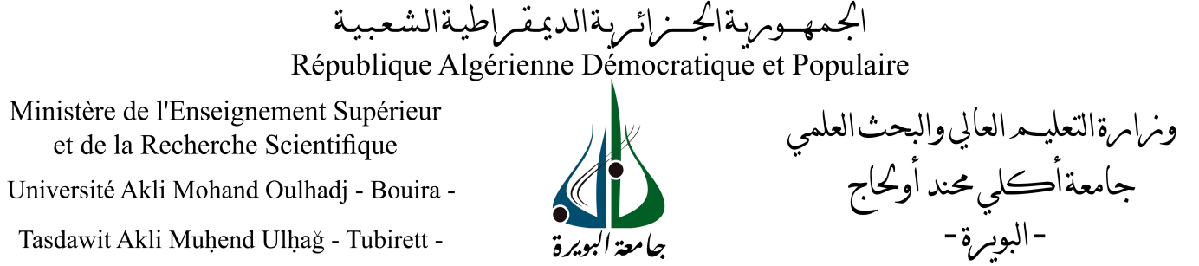
كلية: العلوم الاجتماعية والإنسانية تخصص: علم النفس العيادي

العنـــــــــــــوان
السلوك العدواني لدى المراهقين ذوي الأبوين المطلقين
[دراسة ميدانية لخمس حالات (12-15) سنة]

مذكرة تخرج لنيل شهادة ماستر في علم النفس العيادي.

إعــــداد الطالبتين: تحت إشراف:
- هـــــلال ســــــــــارة. * الأستاذة: أشروف كبير سليمة.
- عبد اللاوي ميسيلية.

السنة الجامعية: 2015/2016

